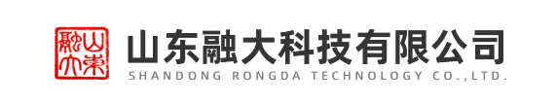

老师您好，我公司名称为山东融大科技有限公司，是一家生α-淀粉，聚合物胶粉的生产型企业。

现因市场需求，准备生产一种针对镁粉的粘合剂类产品，该产品针对一家市值超百亿的集团公司，需求量大，但是产品质量要求严格，以下是该公司的指标要求：

- 高纯镁粘合剂理化指标：

硅：1以内 / 铁：0.56以内 / 烧碱：3以内 / 钙：1.2以内 / 含镁量：94以内。

- 中档镁压球粘合剂理化指标：

硅：1.5以内 / 铁：0.8以内 / 钙：1.5以内 / 含镁量：95-96。

要求添加量2%左右，耐高温1600°左右，成品球落地不碎。

该产品使用方法：与镁粉进行均匀混合,喷淋打湿,进入成型机进行压制镁球。

以上为需求方及产品理化指标要求，该产品为复合类产品,生产工艺简单。

我司接受多种合作方式，且现有生产设备，出货稳定，需求方需求量大。

诚邀技术单位进行深度友好合作！

